Číslo projektu: CZ.1.07./1.5.00/34.0938 Název projektu: Zlepšení podmínek pro vzdělávání na SUŠ, Ostrava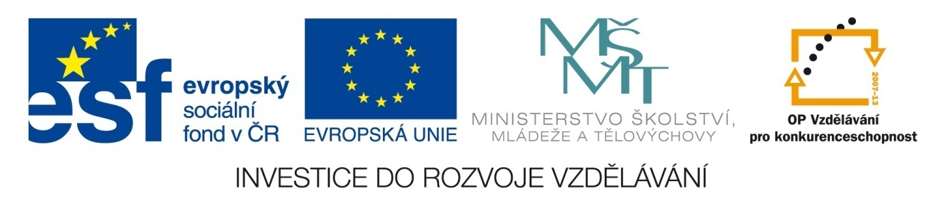

LITERATURA – POLEDNICE (PRÁCE S TEXTEM)

Pracovní list pro žáky
Ukázka 1

U lavice dítě stálo,
z plna hrdla křičelo.
„Bodejž jsi jen trochu málo,
ty cikáně mlčelo!

Poledne v tom okamžení,
táta přijde z roboty:
a mne hasne u vaření
pro tebe, ty zlobo, ty!

Mlč! Hle husar a kočárek-
hrej si! – tu máš kohouta!“
Než kohout, vůz i husárek
bouch, bác! letí do kouta.
…
Pojď si proň, ty Polednice,
pojď, vem si ho, zlostníka!“
A hle, tu kdos u světnice
dvéře zlehka odmyká.

Malá, hnědá, tváři divé
pod plachetkou osoba;
o berličce, hnáty křivé hlas - vichřice podoba!

(vzhledem k povaze úkolů je zdroj uveden v metodickém úvodu DUM)

Znovu si projděte sérii prezentací k teorii literatury a vypracujte následující úkoly:
Úkol 1: Napište jméno autora a název celého díla.
Úkol 2: Určete:
- literární druh a žánr
- hlavní téma
- rýmové schéma
Úkol 3: Kde hledal autor inspiraci pro toto dílo? Doložte své tvrzení konkrétními důkazy.
Úkol 4: Vyhledejte sloku, v níž se objevuje ryze popisný postup, o jaký druh popisu jde? Co se z něj dozvídáme?
Úkol 5: Kolik postav vystupuje v ukázce?
Úkol 6: Vypište knižní či archaické výrazy.
Úkol 7: Vyhledejte anaforu a inverzi.
Literatura a zdroje:
ERBEN, K. J. Kytice. Praha: Odeon, 1988.

